Loop Gestión
Mockups de la aplicación
Sebastián Grande Moreno y Juan Carlos Díaz Cifuentes
Docente: MGTR. Ing. Jairo Armando Salcedo Aranda
Universidad de San Buenaventura, Bogotá · Optativa II (10348) — Desarrollo de Aplicaciones para Dispositivos Móviles · Noviembre de 2026
Tabla de contenido
Información del documento 3
1. Criterios de diseño 4
2. Vista general 5
3. Pantallas 7
01. Inicio de sesión 7
02. Registro y matrícula 8
03. Inicio del estudiante 9
04. Detalle de actividad 10
05. Boletín de notas 11
06. LoopBot IA 12
07. Inicio del docente 13
08. Calendario 14
09. Nueva actividad 15
10. Calificar entregas 16

Información del documento
Campo | Valor
Proyecto | Loop Gestión — Plataforma académica full-stack con automatización e IA
Documento | Mockups de la aplicación
Estándar de referencia | Material Design 3
Versión | 1.0
Autores | Sebastián Grande Moreno y Juan Carlos Díaz Cifuentes
Asignatura | Optativa II (10348) — Desarrollo de Aplicaciones para Dispositivos Móviles
Docente | MGTR. Ing. Jairo Armando Salcedo Aranda
Institución | Universidad de San Buenaventura, Bogotá
Fecha | Noviembre de 2026

1. Criterios de diseño
- Color principal índigo (#3949AB) y fondos claros; tarjetas con esquinas redondeadas.
- Navegación inferior de 4 pestañas por rol: Estudiante (Inicio, Materias, Notas, LoopBot) y Docente (Inicio, Calendario, Entregas, LoopBot).
- Estados con color y texto (Pendiente, Entregada, Vencida) para no depender solo del color.
- KPIs visibles al entrar, para que el usuario sepa cómo va sin buscar.

2. Vista general
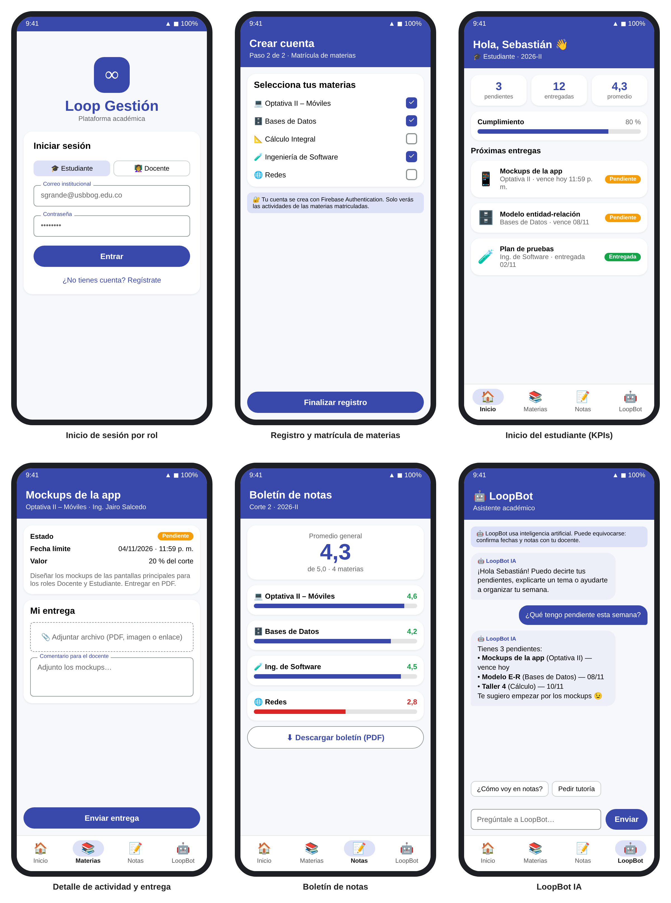
Figura 1. Pantallas del estudiante
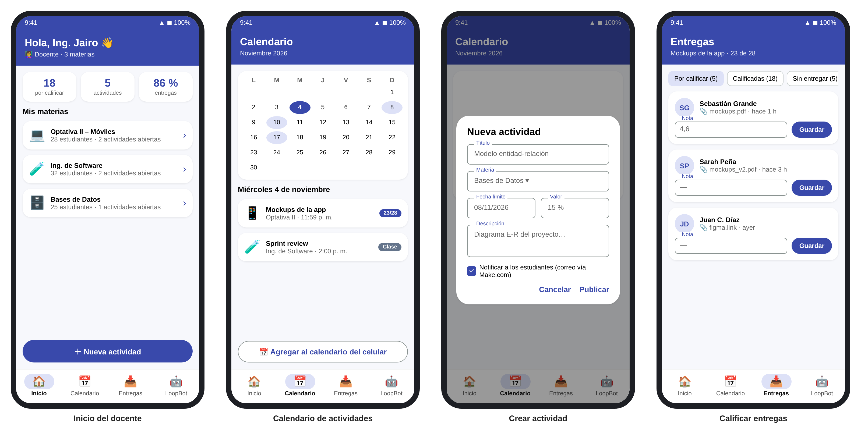
Figura 2. Pantallas del docente

3. Pantallas

01. Inicio de sesión
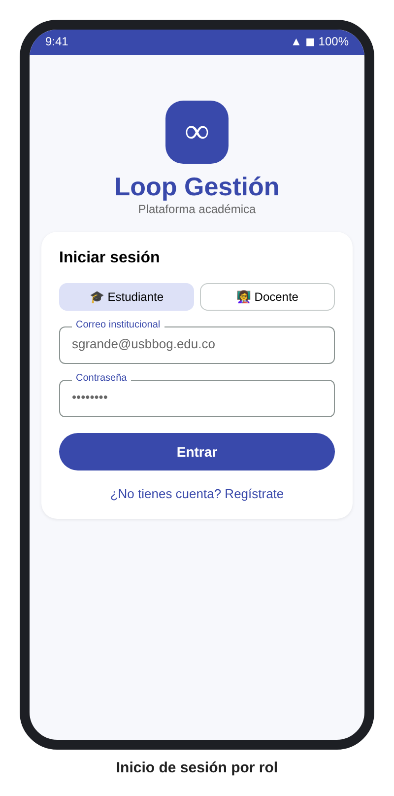
Inicio de sesión
Selección de rol, correo institucional y contraseña. Requisitos: RF-02.

02. Registro y matrícula
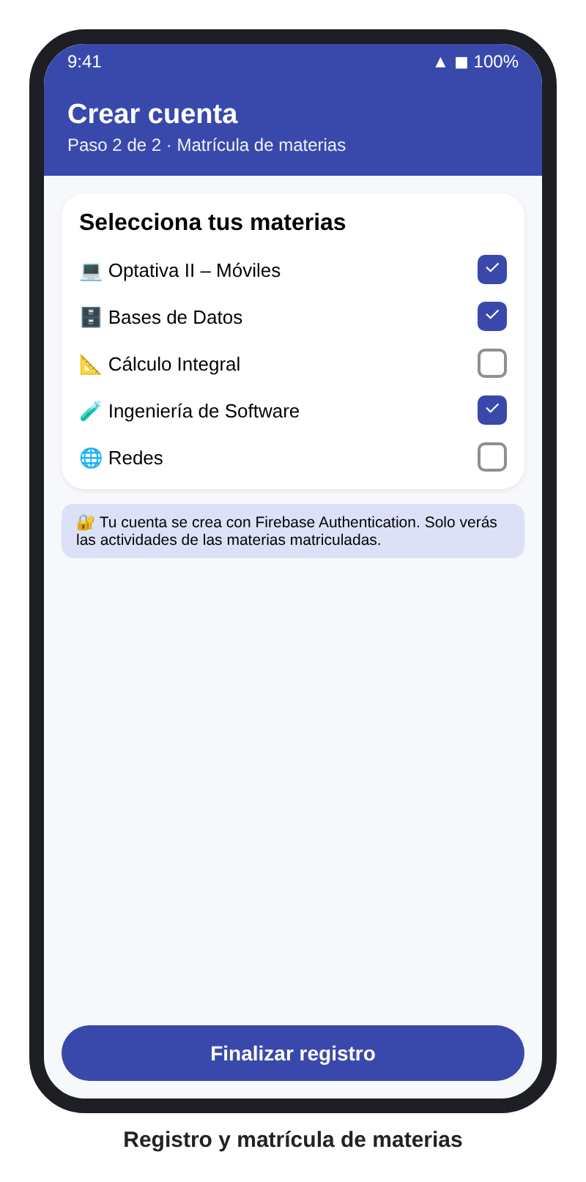
Registro y matrícula
Paso 2 del registro: selección de materias. Requisitos: RF-01, RF-03.

03. Inicio del estudiante
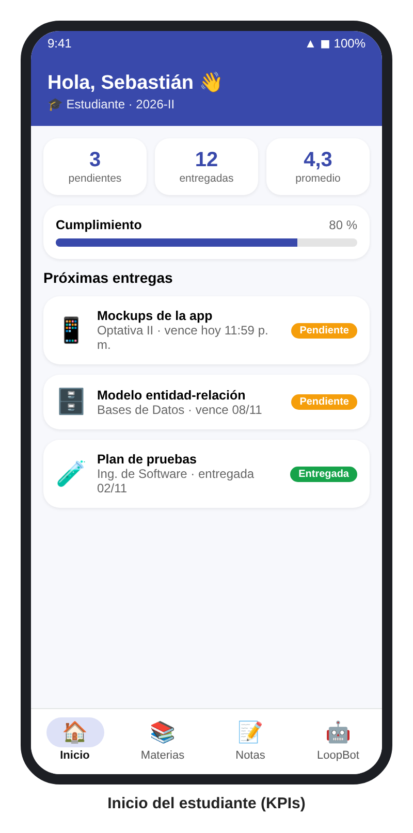
Inicio del estudiante
KPIs, cumplimiento y próximas entregas. Requisitos: RF-04.

04. Detalle de actividad
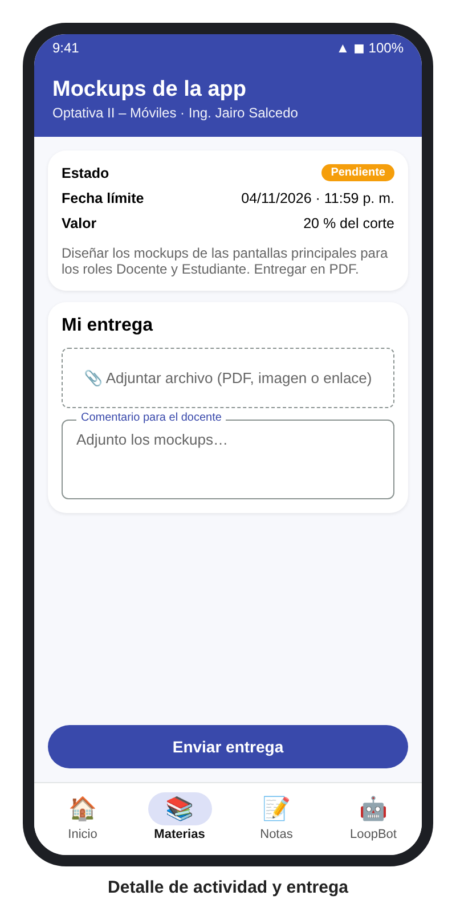
Detalle de actividad
Estado, fecha, valor, descripción y formulario de entrega. Requisitos: RF-05, RF-06.

05. Boletín de notas
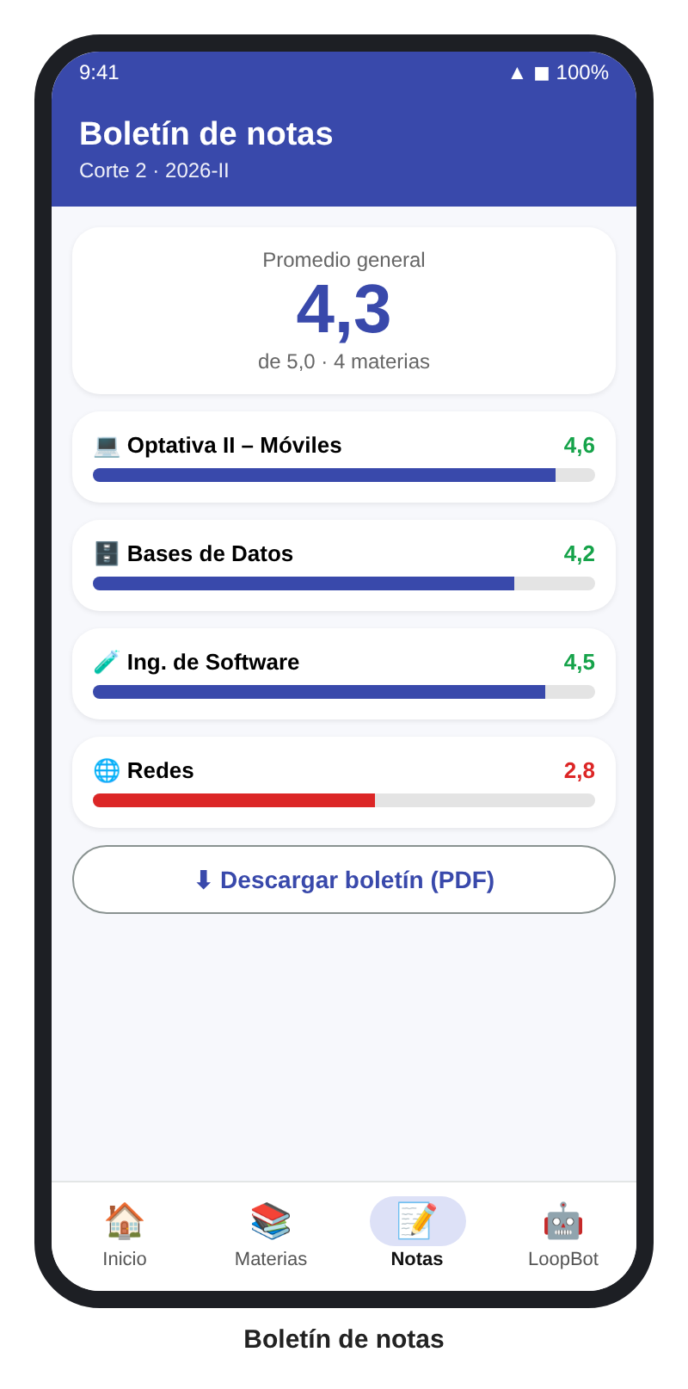
Boletín de notas
Promedio general, nota por materia y descarga en PDF. Requisitos: RF-07.

06. LoopBot IA
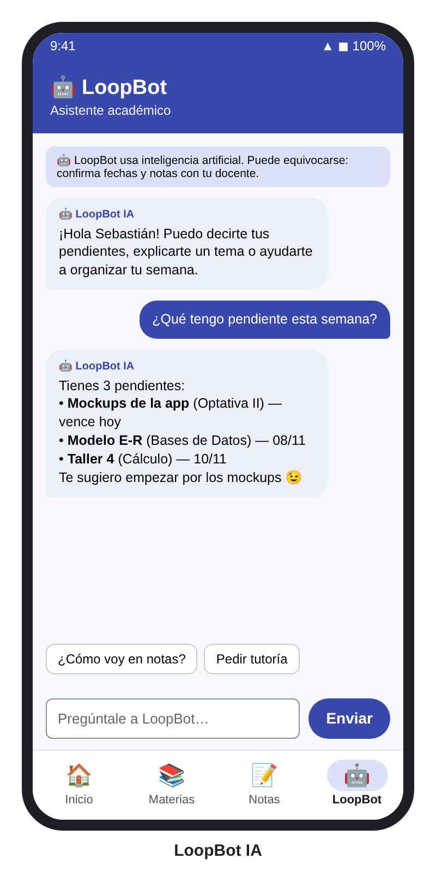
LoopBot IA
Chat con aviso de IA y sugerencias. Requisitos: RF-15.

07. Inicio del docente
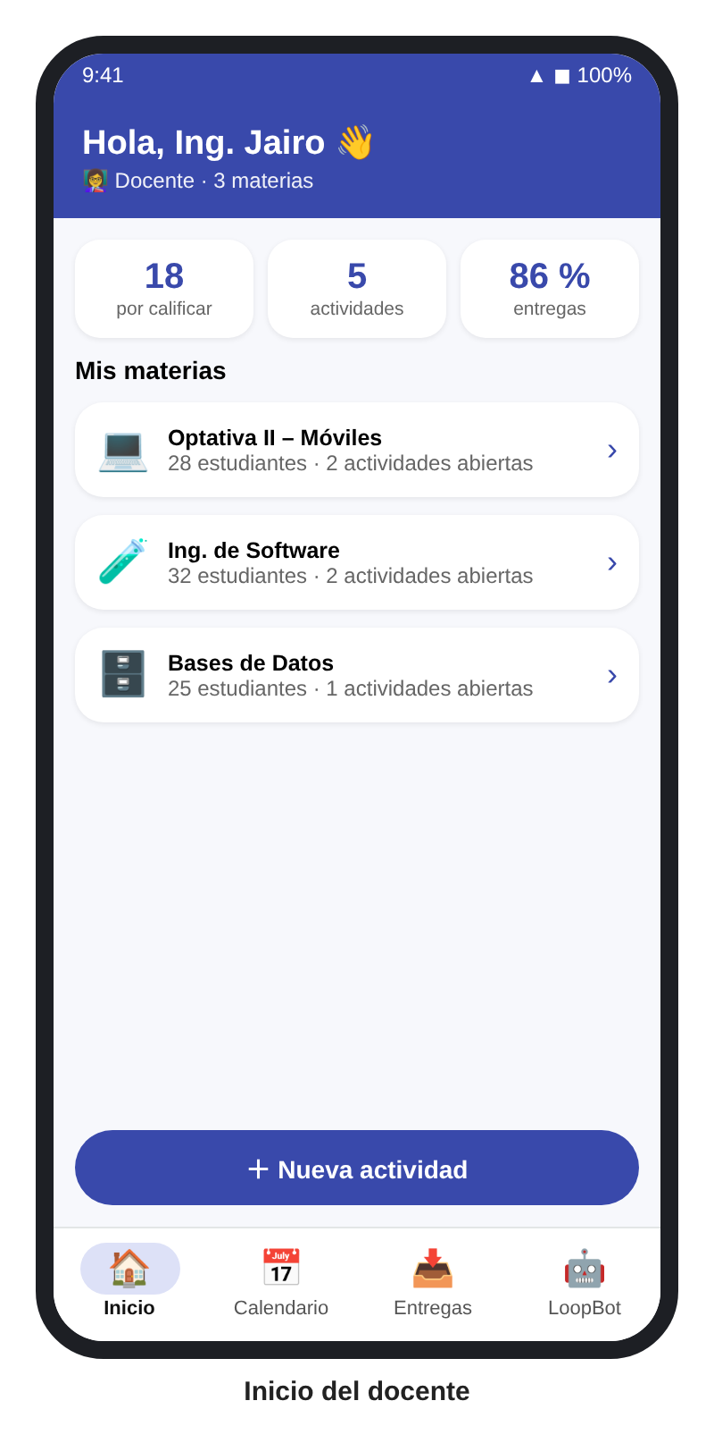
Inicio del docente
KPIs del docente y lista de materias. Requisitos: RF-08.

08. Calendario
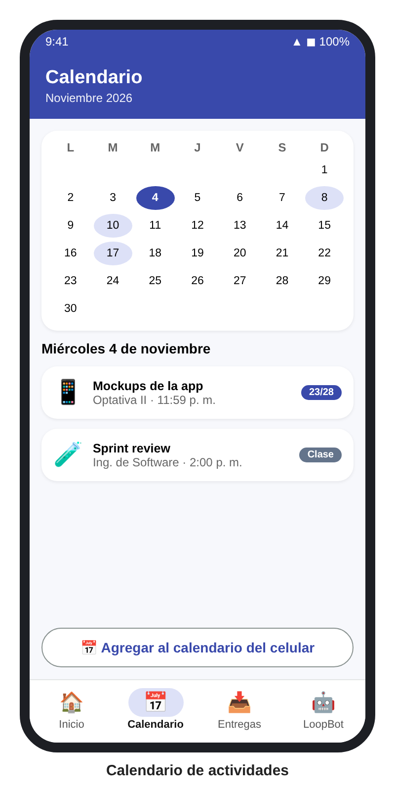
Calendario
Mes con actividades y opción de agregarlas al calendario del celular. Requisitos: RF-09, RF-11.

09. Nueva actividad
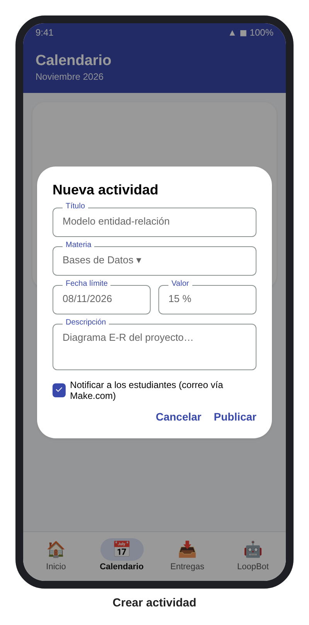
Nueva actividad
Formulario con notificación por Make.com. Requisitos: RF-10, RF-13.

10. Calificar entregas
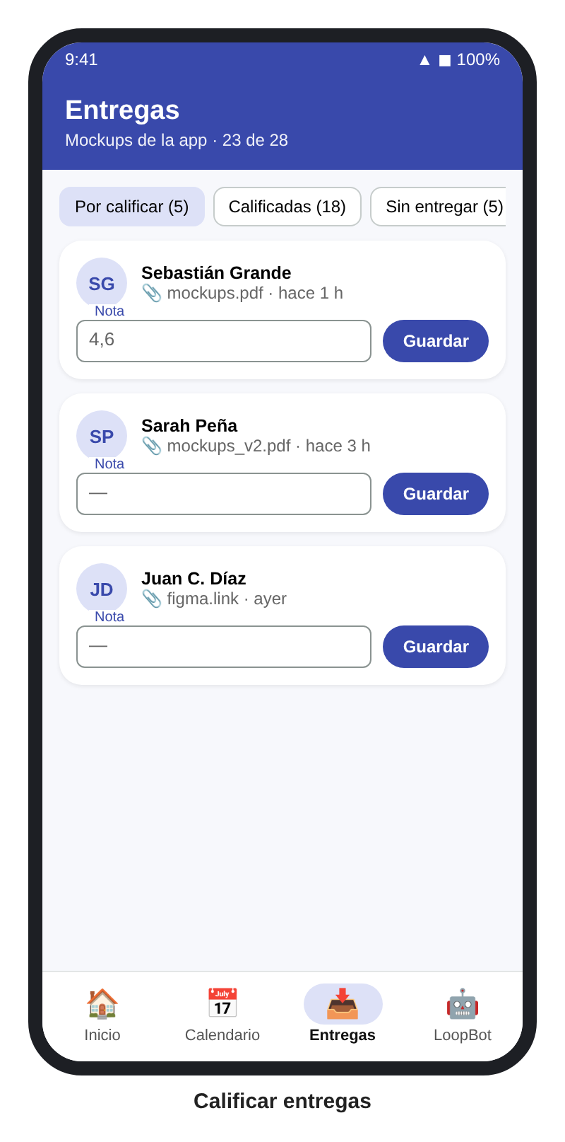
Calificar entregas
Filtros por estado y calificación. Requisitos: RF-12.

